информационная справка о члене Совета студентов медицинских и фармацевтических вузов Минздрава России

Полное название | Совет студентов медицинских и фармацевтических вузов Министерства здравоохранения Российской федерации
Ссылка на официальную страницу | vk.com/sovetstudmedfarm
Миссия | Формирование сообщества проактивных молодѐжных лидеров в сфере здравоохранения и укрепление взаимодействия среди медицинских и фармацевтических вузов Минздрава России.
О деятельности | Совет студентов медицинских и фармацевтических вузов Минздрава России является ключевым консультативно- совещательным органом в сфере государственной молодежной политики, реализуемой в медицинских и фармацевтических вузах  Члены Совета объединены в комитеты, деятельность которых охватывает основные направления молодежной политики: образование и наука, наставничество, добровольчество, культура, спорт, патриотическое воспитание. Благодаря вкладу команды каждой образовательной организации, Совет накапливает и тиражирует лучшие практики в молодежной политике. Члены Совета регулярно принимают участие в проведении и организации региональных и всероссийских мероприятий.  Совет является неотъемлемой частью студенческой экосистемы, где непрерывно осуществляется принятие коллегиальных решений и реализация новаторских идей.
Председатель | Мосеев Олег Игоревич, ФГБОУ ВО «Самарский государственный медицинский университет» Минздрава России
Информация о члене Совета | 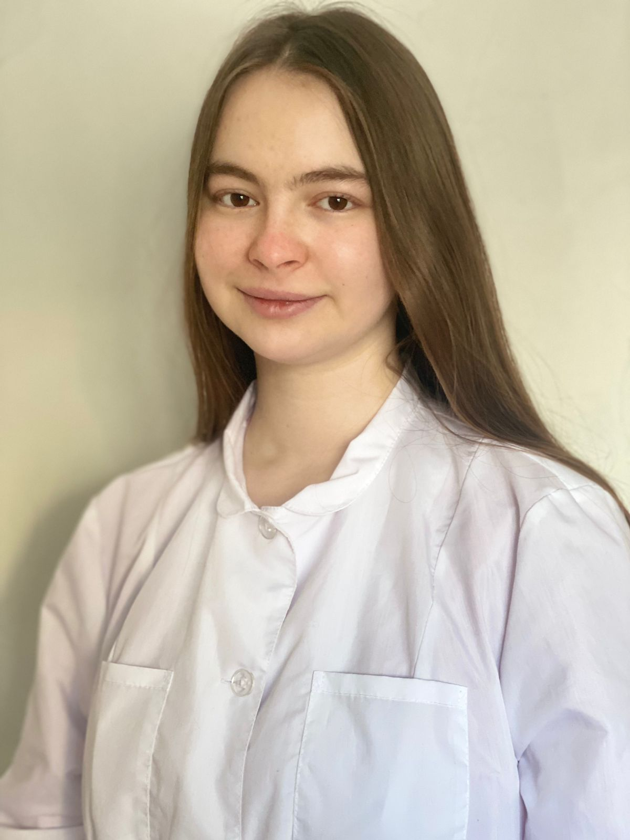
 | Рожкова Дарья Викторовна
 | Ординатор кафедры челюстно-лицевой хирургии и стоматологии общей практики
 | Должность в Совете (при наличии)
 | Электронная почта: rozhkova_av@mail.ru

